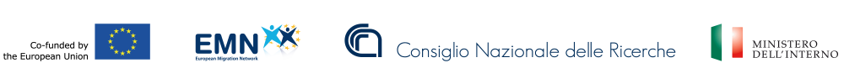

Accoglienza e integrazione: il ruolo delle piccole e medie città
Conferenza Nazionale NCP EMN Italia
(Roma, 6-7 ottobre 2016)

Consiglio Nazionale delle Ricerche, Aula Convegni
piazzale Aldo Moro, 7

REGISTRAZIONE

compilare e inviare a mariaeugenia.cadeddu@cnr.it entro il 30 settembre 2016

nome – cognome
codice fiscale
qualifica / ruolo
istituzione
indirizzo
e-mail
telefono / cellulare

partecipazione 6 ottobre 2016 SI NO

partecipazione 7 ottobre 2016 SI NO

richiesta attestato SI NO

note ___________________________________________________________________
___________________________________________________________________
___________________________________________________________________

Nomi e istituzioni dei partecipanti (senza ulteriori dati) saranno pubblicati in un elenco distribuito in occasione della Conferenza, si prega di comunicare eventuali indicazioni contrarie.

